|  |  |  |
| --- | --- | --- |
| Министерство науки и высшего образования  Российской Федерации | | |
| Федеральное государственное бюджетное  образовательное учреждение высшего образования | | |
| «Новосибирский государственный технический университет» | | |
|  | | |
| Теоретической и прикладной математики | | |
|  | | |
| Лабораторная работа № 2 | | |
| по дисциплине «Операционные системы, среды и оболочки» | | |
|  | | |
| **Текстовый редактор Vim** | | |
|  | | |
|  | Факультет: | ПМИ |
| Группа: | ПМИ-02 |
| Вариант: | 2 |
| Студент: | Сидоров Даниил Игоревич |
|  | Место для ввода текста. |
| Преподаватель: | Кобылянский Валерий Григорьевич, |
|  | Филиппова Елена Владимировна  . |
|
|  |  |
|  | | |
| Новосибирск | | |
| 2022 | | |

1. **Цель работы.**

Освоение основных возможностей экранного редактора vim, который является расширением стандартного UNIX-редактора vi.

1. **Ход работы** 
   1. Создали каталог с именем practice.



* 1. Перешли в только что созданный каталог с именем practice.

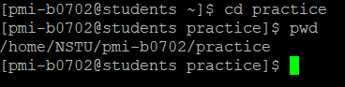

* 1. Вызвали vi и создали файл с именем “memo”.

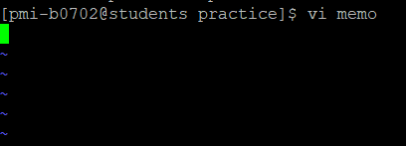

* 1. Нажали клавишу i и ввели следующий текст:

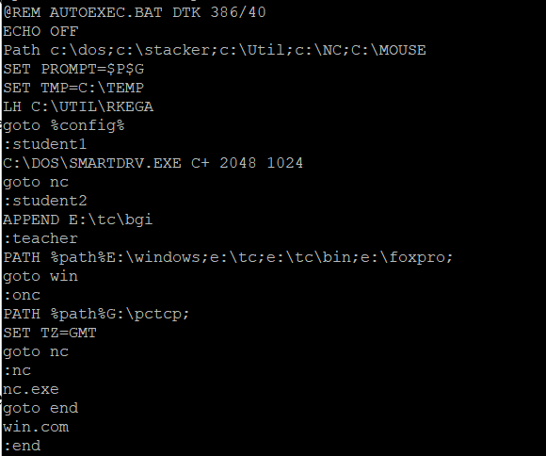

* 1. Нажали “:” для перехода в режим последней строки.



* 1. Нажали wq, а затем нажали клавишу ENTER для сохранения введённого текста и завершения работы.



**2.1.** Вызвали vi для редактирования файла memo.

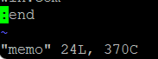

**2.2.** Установили курсор на начало слова “DTK” в первой строке.

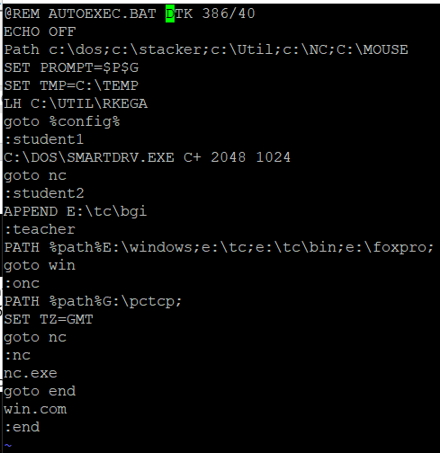

**2.3.** Перешли в режим вставки и набрали “1-203”.

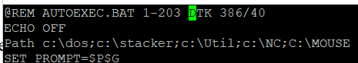

**2.4.** Установили курсор на третью строку и стёрли слово C:\MOUSE с помощью “d$” (удаление от курсора до конца строки).



**2.5.** Перешли в режим вставки и набрали следующий текст: C:\GMOUSE



**2.6.** Вставили строку, содержащую следующий текст: extention 287.

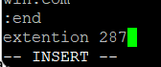

**2.7.** Заменили extention на x при помощи “:s/extention/x”.



**2.8.** Удалили последнюю строку с помощью “**dd**”.



**2.9.** Ввели команду отмены изменений “**u”** и отменили удаление последней строки.



**2.10.** Установили курсор на 5 строку, вставили пустую строку при помощи “o” и ввели текст, а также оставили пустые строки между новым параграфом и следующим за ним.

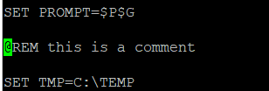

**2.11.** Перешли в режим последней строки, сохранили изменения и вышли из редактора.



**3.1.** Вернулись в домашний каталог.



**3.2.** Скопировали в каталог ~/practice файл testcase.c, предварительно осуществив его поиск во внешней памяти сервера.

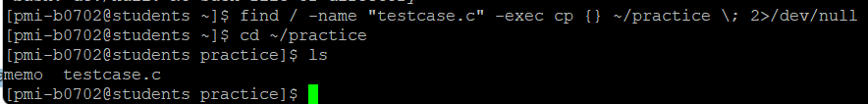

**3.3.** Загрузили vi для редактирования файла testcase.c.

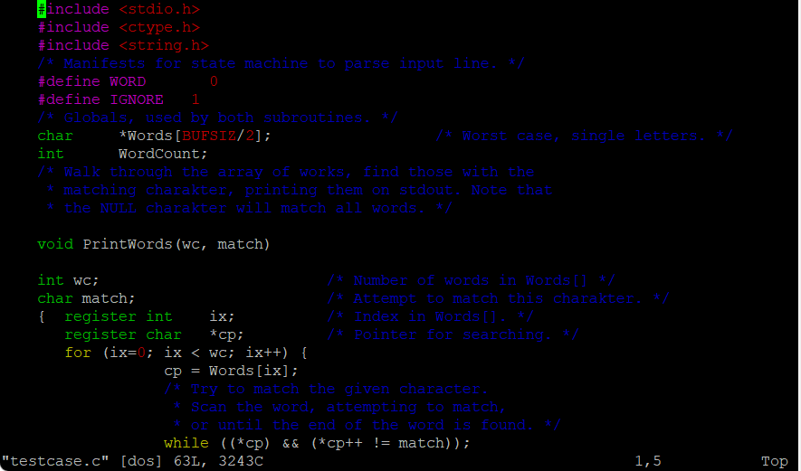

**3.4.** Включили отображение номеров строк при помощи “:set nu”. В файле 63 строки.

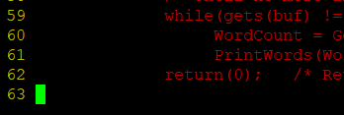

**3.5.** Вернулись в начало файла.

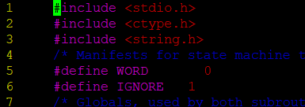

**3.6.** С помощью “s/WORD/IGNORE”, из начала текста переместились в строку, где впервые встречается слово WORD и заменили его на IGNORE.

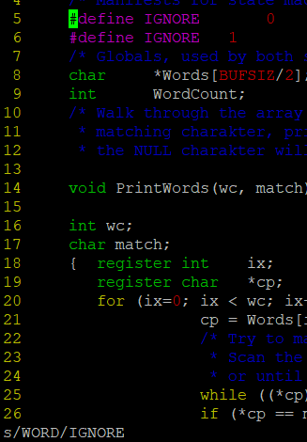

**3.7.** Нашли слово Reset и заменили его на set при помощи “:%s/Reset/set/g”.

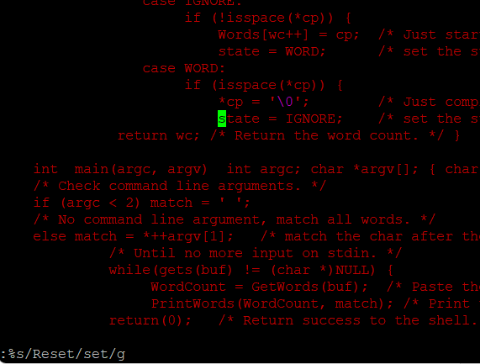

**3.8.** Нашли слово input и заменили его на output при помощи “:%s/Reset/set/g”.

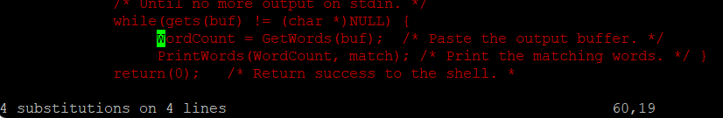

**3.9.** Вставили строку, заполненную вопросительными знаками “?” под строкой: state = WORD.

Нашли фразу при помощи “/state = WORD”

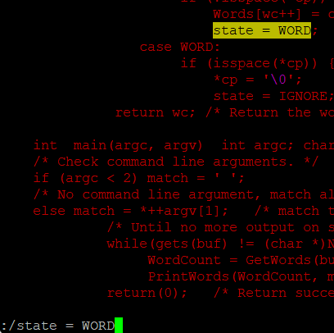

Вставили пустую строку при помощи “o”:



Вставили строку вопросительных знаков при помощи “60i ?”



**3.10.** Скопировали строки с 16 по 29 в файл printwords.c при помощи “:16,29w printwords.c”.



**3.11.** Перешли в конец файла и удалили две последние строки при помощи “2dd”.





**3.12.** Перенесли фрагмент текста в конец файла.

Нашли строку при помощи “/* Manifests”



Переместили строку в конец файла при помощи “:4,4m 62”



**3.13.** Записали произведенные изменения на диск в файл testvi.c при помощи “testvi.c” и вышли из редактора.





1. **Вывод:**

Контрольные вопросы проработаны.